추리시스템의 예제파일

마지막갱신 12년9월13일

본 게임의 목표 : 게임 내 발생한 과거의 사건들에 대해 현재의 주인공(플레이어)가 모든 진상을 파악한다.

게임 진행시 주인공에게는 몇가지 파악해야할 사실들을 갖고 시작한다.

이 사실들을 파악하기 위해서는 사실과 관련된 정보들을 모두 수집한 후, 사건의 발단 과정에 맞추어 자료를 재배열 하여 보는 ‘추리과정’이 필요하다. 추리에 성공할 경우 사실에 대한 진상을 플레이어가 인지했다고 생각한다.

이 ‘추리과정’은 추상적인 개념이므로 본 게임에서 이러한 과정을 직소퍼즐에 대응시켜 구현한 것을 추리 시스템 ‘ 추리퍼즐’ 이라 부르며 , 아래 그림 및 글은 예제를 통하여 본 추리퍼즐에서의 추리 과정을 나타낸다.

1. 과거 발생한 사건

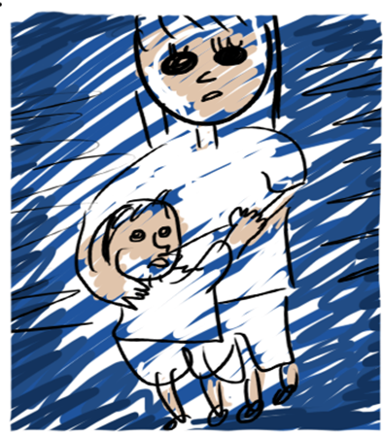

위 그림은 게임의 목표가 되는 진상을 파악해야할 ‘사건’을 나타내는 그림이다.

여러 정보가 모여 구성된 하나의 사실을, 시각적 ‘이미지’로 나타낸 것이다.

이러한 이미지 하나하나를 플레이어가 게임을 진행하며 획득해야 하는 것이다.

주인공은 게임 시작시 이미 갖고 있는 정보 혹은 게임플레이 중에 얻는 정보들을 이용하여 과거사실에 대한 윤곽을 잡으며, 기타 게임진행 힌트가 제공된다.

전체 게임에서는 위와 같은 그림이 여러장 필요하겠지만 예를들어 설명하는 것으로 그중 한가지 사건을 예를 들기로한다.

위 그림은 과거 발생한 사건들 중 여자주인공들의 관계에 대한 사실을 나타낸 것이다. 이는 키워드로 ‘여주인공1과 여주인공2의 관계’로 나타낸다.

2. 사실에서 추리퍼즐로

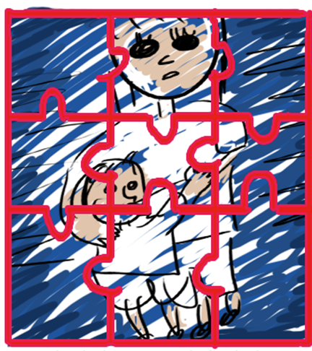

이제 이렇게 사실에 조각외각선을 그어 주인공이 밝여야 할 사실들을 퍼즐로 나타내 본다. 하나의 사실은 여러개의 조각으로 나뉘어지고, 이 조각들은 실제로 사실을 구성하는 정보들이 된다.

주인공은 하나의 퍼즐. 즉 하나의 사건에 관련된 정보들을 모두모아 원래의 이미지를 복구시키는 것이 목표가 되는것이다.

3. 의문점 생성



다음은 퍼즐조각으로 분할된 사실이 주인공에게 ‘의문점’ 으로 다가왔을때의 예제그림이다.

주인공은 게임플레이를 통해 알고자하는 사건에 대한 여러 정보들을 습득한다.

정보 습득방법에는 탐문, 탐색의 방법이 있다.

플레이어는 탐문/탐색을 통하여 기존 주제에 대한 정보를 수집할 수 있으나 관련된 새로운 사실에 대한 정보도 습득이 가능하다.

이 경우 밝혀내야할 사실이 한가지 더 늘어나는 셈이 되고, 플레이어 입장에서는 단편적인 정보로 사실의 존재를 알아낸것이 되므로 아직 수집해야할 정보가 남은 ‘의문점’으로 표현된다.

의문점을 획득하면 밝혀내야할 사실에 해당하는 퍼즐판이 나타나며, 키워드로 표시된다.

이때 추리퍼즐의 조각들은 맞춰있지않다.

단지 의문점이 추가될 당시에 있던 정보나, 키워드 자체로도 의문점해결에 힌트가 될수 있으므로 몇 개의 조각은 맞춰진 상태이다.

4.추리퍼즐 조각 수집

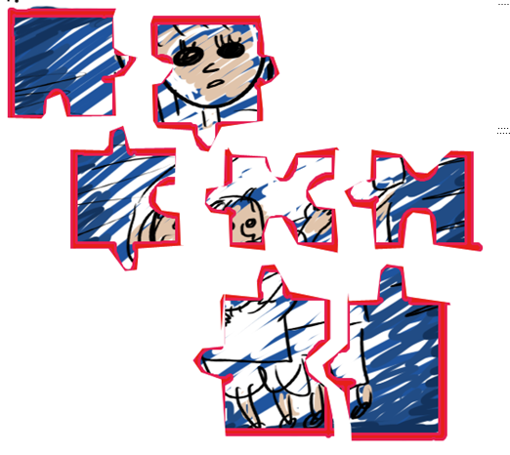

▲모아야 하는 단서 추리퍼즐조각



▲의문점 + 정보 수집시 추가되는 조각

나머지 맞춰지지 않은 추리퍼즐 조각들은 정보를 획득하여 수집하며, 정보를 획득할때마다 생성된 추리퍼즐옆에 조각이 겹쳐 추가된다. 이때 조각 하나하나와 정보의 내용과는 무관하다. 단, 정보마다 추가되는 조각의 수가 다르다. 이는 정보의 중요도에 따라 달라진다.

5. 패널티조각

획득하는 퍼즐조각에는 알맞지 않은 퍼즐조각이 포함되어있다. 이는 수집하는 정보들이 모두 진실되고 사실추리에 결정적도움이 되는 정보들로만 구성된것이 아님을 나타낸다.

추리퍼즐조각을 분류해보면 다음과같다.

|  |  |  |  |  |
| --- | --- | --- | --- | --- |
|  | 조각 | 예시 | 구현 | 의미 |
| (1) | 단서 조각 | EMB00001a949f12 | 해당되는 추리퍼즐에 알맞은 조각이다. | 사실추리에 도움이되는 정보들이다.  관련도 O  활용도 O |
| (2) | 패널티 조각1 | EMB00001a949f13 | 해당되는 추리퍼즐과 공통점(조각 경계, 그림)은 있지만 차이 점(색 또는 그림등의 확연한 차이)이 더욱 눈에 띈다. | 진행중인 사실추리에는 도움이 되지 않는 정보들이다.  후에 한데 모아 (2)조각들끼리만의 추리퍼즐을 완성시키는데 쓰이거나,  세계관에 대한 정보를 플레이어에게 전달하고자 할때 쓰인다.  관련도 O  활용도 X |
| (3) | 패널티 조각2 | EMB00001a949f16 | 퍼즐조각이 흩어져있는 상태에서 보면 마치 단서조각 처럼 보인다.  하지만 나머지 퍼즐조각을 맞추고난 뒤에 남은 조각의 경계부분과 맞지 않는다. 따라서 조각을 판별해 내려면 퍼즐맞추기의 맨 마지막 순서에 맞추어야 한다. | 우연 또는 누군가의 고의로 조작된 정보에 해당하는 조각이다.  정보를 단편적으로 봤을때는 거짓정보여부를 판별할수 없지만 모든 정보들을 모은 후에 비교해보면 거짓정보라는 사실을 알수있다.  관련도 O  활용도 XX |

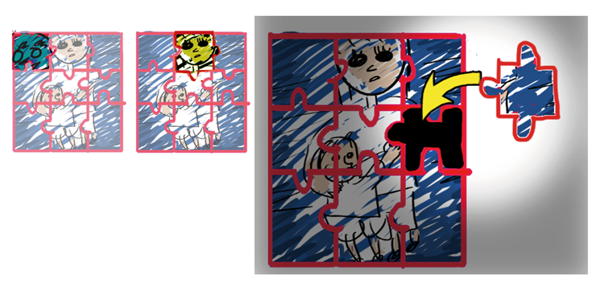

▲각각 퍼즐판에 (2),(3)에 해당하는 조각을 맞춘 경우

6. 패널티조각의 처리

(2)-1 이들 스스로 다른 퍼즐판을 구성할수있는경우 : 후에 같은그림을 표현한 조각끼리 모아 히든퍼즐을 구성한다.

(2)-2 세계관 정보제공에 쓰인 경우 : 무시한다.

=> 계속 누적해 놓는다. (무시,진행)

(3) : 정보제공자를 찾아가 추궁을 통하여 단서조각으로 교환후 빠진 조각을 채워넣어 의문점을 해결한다.

7.추리성공

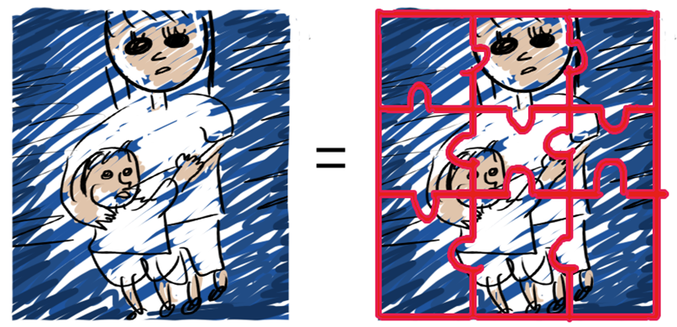

초기 주인공이 알고자 했던 사실을 상징적으로 나타내는 이미지와 모든 단서조각을 맞춘 퍼즐의 이미지가 일치할 경우 추리에 성공한다.

퍼즐조각의 이미지를 맞춰가는 과정은 주인공이 정보를 수집하여 그것을 재배치하는 과정을 나타낸다. 결국 주인공이 재배치하여 추측한 사실과 실제 사실과 일치할 경우 추리성공이며 다른 의문점으로 넘어가거나 모든의문점 해결을 완료한다.